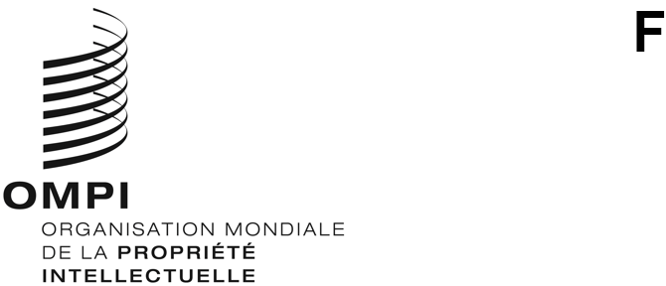
WIPO/GRTKF/IC/41/INF/3
ORIGINAL : anglais
DATE : 16 août 2021

Comité intergouvernemental de la propriété intellectuelle relative aux ressources génétiques, aux savoirs traditionnels et au folklore

Quarante et unième session

Genève, 30 août – 3 septembre 2021
Projet de programme pour la quarante et unième session
Document établi par le Secrétariat
- Le Comité intergouvernemental de la propriété intellectuelle relative aux ressources génétiques, aux savoirs traditionnels et au folklore (ci-après dénommé “comité”) ayant demandé qu’un programme de travail soit diffusé, le présent document contient un projet de programme de travail proposé pour la quarante et unième session du comité. Le projet de programme n’est présenté qu’à titre indicatif : l’organisation effective du travail du comité sera décidée par le président et par les membres conformément au règlement intérieur.

Dimanche 29 août 2021  À partir de 14 h 00 |  | Forum consultatif autochtone  Participants à distance : représentants d’organisations qui représentent des peuples autochtones et des communautés locales. Ni une séance formelle du comité ni une réunion officielle de l’OMPI, mais approuvé par le comité et organisé par le Secrétariat.
Lundi 30 août 2021  12 h 00 – 14 h 30 | Point 1 : Ouverture de la session  Point 2 : Élection du bureau  Point 3 : Adoption de l’ordre du jour  WIPO/GRTKF/IC/41/1 Prov. 2  WIPO/GRTKF/IC/41/INF/2  WIPO/GRTKF/IC/41/INF/3  Point 4 : Adoption du rapport de la quarantième session  WIPO/GRTKF/IC/40/20 Prov.2  Point 5 : Accréditation de certaines organisations  WIPO/GRTKF/IC/41/2  Point 6 : Participation des communautés autochtones et locales  Fonds de contributions volontaires  WIPO/GRTKF/IC/41/3  WIPO/GRTKF/IC/41/INF/4  Table ronde d’experts des communautés autochtones et locales  Bien qu’il ne s’agisse pas d’une partie formelle de la session du comité, il en sera rendu compte dans le rapport de la session  WIPO/GRTKF/IC/41/INF/5

Mardi 31 août 2021  12 h 00 – 14 h 30 | Point 7 : Présentation d’une recommandation à l’Assemblée générale  Point 8 : Questions diverses  Point 9 : Clôture de la session

Mercredi 1er septembre 2021  12 h 00 – 14 h 30 | Toute question en suspens
[Fin du document]

